Во время выполнения работы.
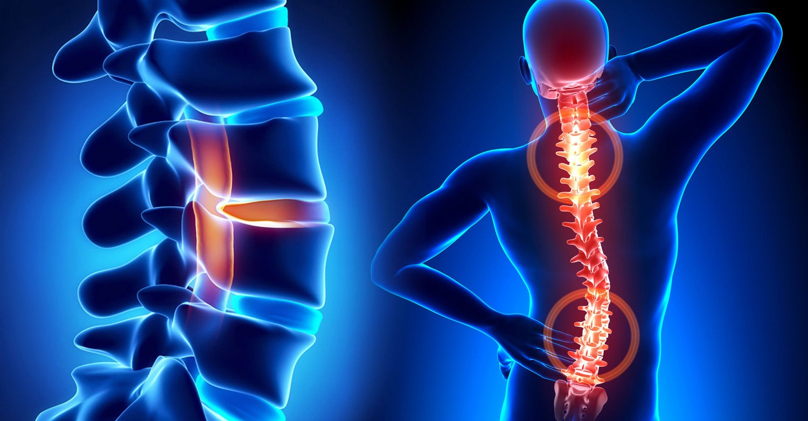
Домашние работы типа мытья пола следует выполнять с помощью швабры или на коленях. Постарайтесь снизить нагрузку на позвоночник, особенно, поясницу. При мытье пола шваброй используйте движение всего тела. Старайтесь не напрягать руки и спину, не делайте боковых наклонов.
Не допускайте осевого скручивания позвоночника во время работы за компьютером! Стол, стулья, рабочее место должны соответствовать вашему росту так, чтобы вам не приходилось слишком наклоняться над рабочей поверхностью, ни тянуться к ней. Используйте стул со спинкой, подложив под область поясницы небольшую подушечку.
Следует избегать поднятия тяжестей с пола, а при необходимости делать это путем приседания и вставания с выпрямленной спиной, а не путем разгибания спины из положения согнувшись. Во время работы, связанной с поднятием тяжестей, защищайте поясничный отдел специальным ортопедическим поясом.
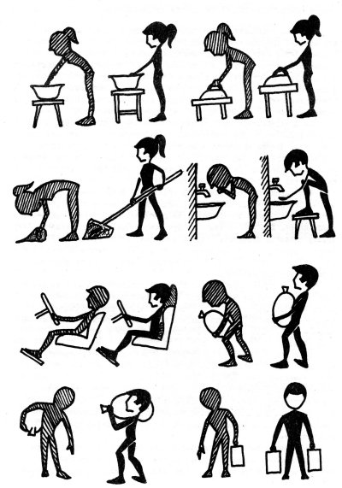
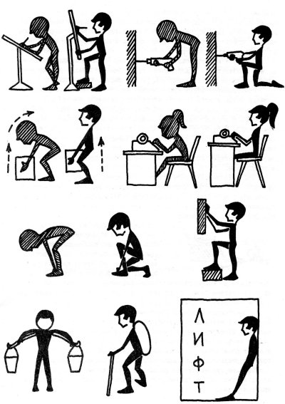
Если Ваша работа требует длительного сидения или стояния, делайте перерывы (на 1-2 мин.) через каждые 30-40 мин. Во время таких перерывов встаньте, пройдитесь, сделайте несколько глубоких вдохов и выдохов, расслабьте мышцы, выполните несколько плавных движений руками.
Особую осторожность следует соблюдать, если Вам предстоит повышенная нагрузка, домашних работ типа побелки, снятия штор, люстры и т.п.), целесообразно в таких случаях надеть на шею полужесткий воротник, а на поясничный отдел – широкий пояс (типа пояса штангиста).

Составил: инструктор по ЛФК социально-реабилитационного отделения для граждан пожилого возраста, инвалидов и детей с ограниченными возможностями Таирова И.С.
Краевое государственное бюджетное учреждение социального обслуживания «Комплексный центр социального обслуживания
населения «Северный»

Лечебная физкультура при остеохондрозе позвоночника

Енисейск 2023 г
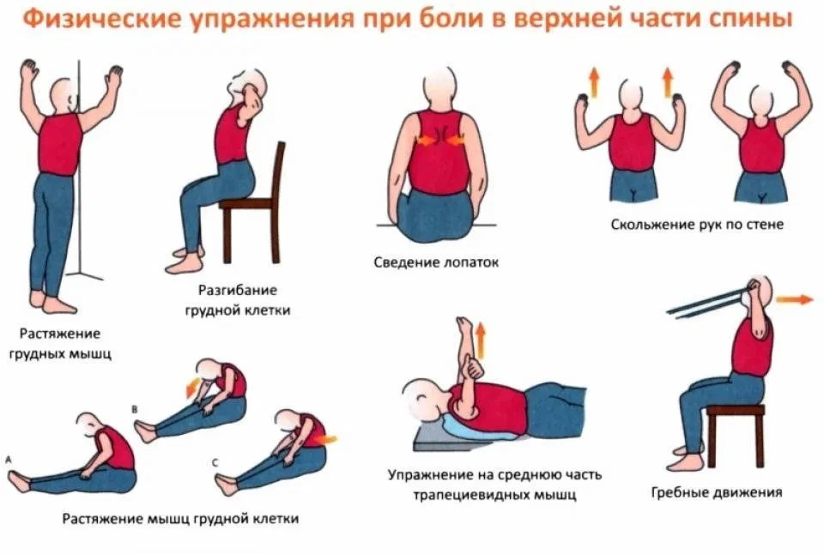
Остеохондроз – это возрастные разрушения суставов и связок позвоночника и межпозвонковых дисков, приводящие к развитию хронических болей, нарушению осанки и потере подвижности спины. Эти изменения необратимы, но у каждого человека они развиваются с разной скоростью.
В жизни современного человека дисбаланс между активной физической деятельностью и статическими нагрузками приводит к снижению тонуса мышечного корсета позвоночника, ослаблению его рессорной функции, поэтому возрастающая осевая нагрузка на межпозвонковые диски и связочный аппарат позвоночника создают условия для микротравматизации.

Факторы риска развития остеохондроза
- Избыточный вес повышает механическую нагрузку на все отделы позвоночника, приводя к быстрому разрушению межпозвонковых дисков.
- Недостаток движения и однообразие позы повышают статическую нагрузку на позвоночник. Неправильная поза за столом способствует нарушению осанки, неправильному распределению нагрузки на мышцы спины и позвонки, изменению кровообращения в отдельных участках позвоночника.
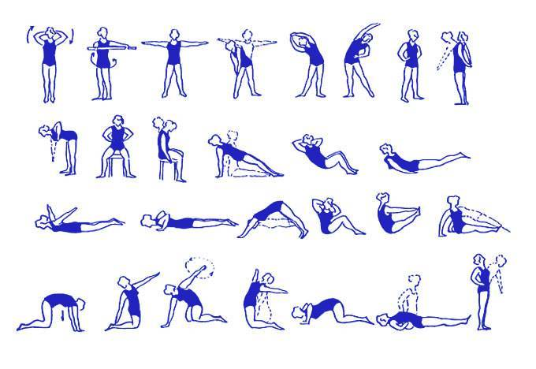
- Чрезмерные физические нагрузки и несоблюдение техники безопасности при занятиях спортом приводят к мелким травмам позвоночника и неправильному распределению динамической нагрузки на позвоночник.
- Недостаток питания, жидкости или увлечение диетами при которых организму не хватает кальция, цинка и витаминов, способно привести к нарушению функций позвоночника.
- Вредные привычки нарушают обмен веществ и функцию восстановления организма. Это приводит к разрушению костной ткани – в том числе и позвоночника.
- Нарушение обмена веществ в организме, инфекции, интоксикации, возрастные изменения, нарушение осанки, гипермобильность сегментов позвоночного столба, плоскостопие, а так же нервное перенапряжение, могут также привести к изменению в межпозвонковых дисках.

Основные симптомы остеохондроза
- «Затекающая» спина. При сидении или стоянии постоянно хочется сменить позу, в позвоночнике появляются жесткие, «негнущиеся» места. Утром после подъема с постели спина плохо разгибается, а руки и ноги «затекают».
- Боли в разных отделах позвоночника, чувство онемения и ломоты в конечностях, желание принять определенную позу, в которой не так больно.
- Мышцы в пояснице или шее постоянно перенапряжены.
- Часто болит или кружится голова, появляются нарушение зрения – темнеет перед глазами, в поле зрения появляются «мушки».
- Усиление болей при резких движениях, физической нагрузке, поднятии тяжестей, кашле и чихании.
Примерный комплекс ЛФК при остеохондрозе позвоночника
Регулярные занятия ЛФК очень актуальны при профилактике и лечении патологий позвоночника. Но занятия гимнастикой не отменяют приема фармакологических препаратов и проведения физиопроцедур, с их помощью можно значительно сократить дозы болеутоляющих средств, минимизировать их побочные проявления. Всегда стоит помнить о том, что самолечение — не правильный и не самый выгодный способ избавиться от подобных проблем. Самостоятельно вылечить заболевание народными методами нельзя и перед тем, как ими пользоваться, обязательна проконсультируйтесь с врачом!!!

Поясничный отдел позвоночника. Упражнения при поясничном остеохондрозе бывают двух видов. Это растяжка, позволяющая увеличить расстояние между поврежденными позвонками, силовые тренировки, направленные на укрепление мышц, а так же висы на перекладине несколько раз в день. Если возраст, лишний вес мешают таким тренировкам, то можно растягиваться другим способом. Следует сесть на твердую поверхность, принять позу эмбриона и раскачиваться взад-вперед.
ЛФК при поясничном остеохондрозе очень хорошо сочетается с массажем.
При поражении пояснично-крестцового отдела часто возникает сколиоз, нарушается осанка, изменяется походка. При комбинировании тренировок с массажем эти внешние проявления патологии исчезают значительно быстрее.

Упражнения рекомендуемые при поясничном остеохондрозе:
- лечь на спину, вытянуть руки вдоль тела, расслабиться. Медленно приподнимать сначала правую, затем левую ногу на 20-30 см над поверхностью пола, пытаясь задержать их 7 секунд в этом положении. Выполнять 30 раз;
- лежа на спине, согнуть ноги в коленях, а затем разводить их на максимально возможное расстояние, потом сводить. Повторить 20-25 раз;
- лечь на живот, руки вытянуть вдоль тела ладонями вниз. Приподнимать сначала верхнюю часть тела, затем ноги. Не следует пытаться поднять их на большую высоту — достаточно 20 см. Повторить 20-30 раз;
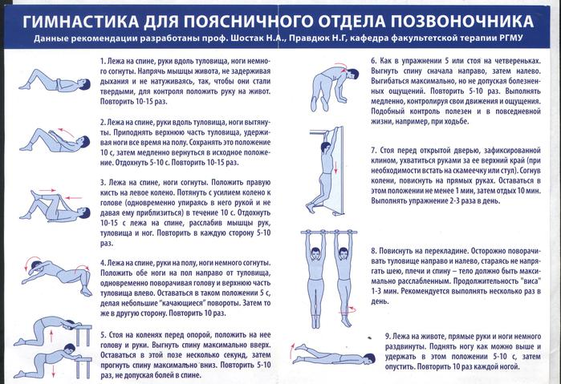
- лечь на спину и согнуть одну ногу в колене. Приподнимать другую на 10-20 см над поверхностью пола. Стараться при выполнении упражнения напрягать ноги, а не нижнюю часть спины. Повторить 20 раз.
- При остеохондрозе грудного отдела позвоночника: боль в грудной клетке (как «кол» в груди), в области сердца и других внутренних органах.
- При остеохондрозе пояснично-крестцового отдела позвоночника: боль в пояснице, иррадиирующая в крестец, нижние конечности, иногда в органы малого таза;
- При грыжах межпозвонковых дисков, костных разрастаниях, спондилоартрозе: стреляющая боль и нарушение чувствительности, гипотрофия, гипотония, слабость в иннервируемых мышцах, снижение рефлексов.

Все эти симптомы – повод как можно быстрее обратиться к неврологу. Ведь при любых болях лечение может назначить только врач!!!

Лечебная физкультура при остеохондрозе позвоночника
Лечение больных с остеохондрозом позвоночника включает в себя различные ортопедические, медикаментозные и физиотерапевтические методы, а также средства лечебной физкультуры, (двигательный режим, физические упражнения, массаж, тракционное лечение) которые оказывают существенное значение в лечении и профилактике остеохондроза. .
Физические упражнения направлены на декомпрессию нервных корешков, коррекцию и укрепление мышечного корсета, увеличение объема и выработки определенного стереотипа движений и правильной осанки, придание связочно-мышечному аппарату необходимой гибкости, а также на профилактику осложнений.
В результате выполнения упражнений улучшается кровообращение, нормализуется обмен веществ и питание межпозвонковых дисков, увеличивается межпозвонковое пространство, формируется мышечный корсет и уменьшается нагрузка на позвоночник.
ЛФК назначается в период ремиссии, когда полностью сняты болевые проявления! При несвоевременном назначении ЛФК, возникают обострения. Комплекс упражнений должен подбираться индивидуально, с учётом поражённых отделов позвоночника и тяжести состояния.
Заниматься лечебной гимнастикой можно ежедневно, в любое время дня. Очень полезно утром сразу после сна выполнить несколько упражнений затем совершить утренний туалет и продолжать выполнение упражнений согласно предписанному врачом и инструктором ЛФК комплексу. Одежда во время выполнения упражнений должна быть легкой, не стесняющей движений, но и не допускающая переохлаждения. Выполнять упражнения необходимо в медленном темпе, не искажая самовольно форму, скорость и интенсивность выполняемых упражнений, при выполнении упражнений не задерживать дыхание.
Появление болевых ощущений во время выполнения упражнений является сигналом к снижению амплитуды выполнения упражнений, их интенсивности или к полному прекращению их выполнения!!!
Упражнения ЛФК при остеохондрозе позвоночника
Шейный отдел позвоночника. Для лечения шейного остеохондроза используются упражнения, помогающие укрепить мышечный корсет не только шеи, но и плеч, предплечий, верхней части спины.
В терапии шейного остеохондроза практикуются статические нагрузки, не провоцирующие смещение межпозвонковых дисков, соприкосновение их поверхностей. Упражнения выполняются в положении стоя, в медленном темпе. При ощущении усталости упражнения можно выполнять сидя на стуле. Интенсивные повороты головы из стороны в сторону, наклоны назад, могут спровоцировать разрушение хрящевых тканей.

Упражнения рекомендуемые при шейном остеохондрозе:
- приложить ладонь правой руки к правой щеке. Наклонять голову вправо, пытаясь преодолеть сопротивление, стараясь слишком не напрягать мышцы шеи. Повторить упражнение 20 раз, а затем проделать то же самое с противоположной частью лица;
- сложить ладони одну на другую под подбородком. Пытаться опускать голову вниз, оказывая руками сопротивление. Выполнять упражнение 20 раз;
- переплести пальцы кистей на нижней части затылка и попытаться, преодолевая сопротивление рук, запрокинуть голову назад. Выполнить 15 раз, прекратить при появлении боли любой интенсивности;
- в положении стоя приподнимать сначала одно, затем другое плечо. Повторить упражнение, приподнимая сразу оба плеча 20раз;
- в положении сидя тянуть голову вверх, а затем пытаться вжать ее в плечи по 15-20 раз.
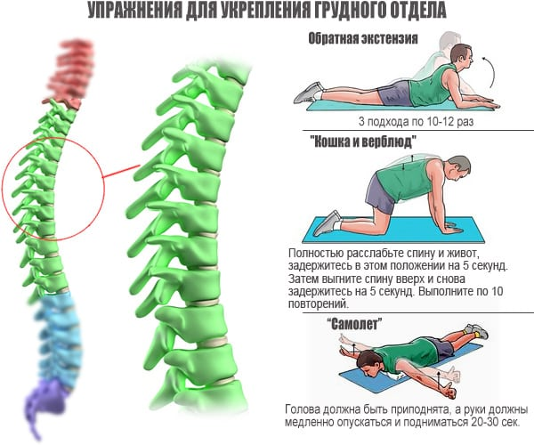
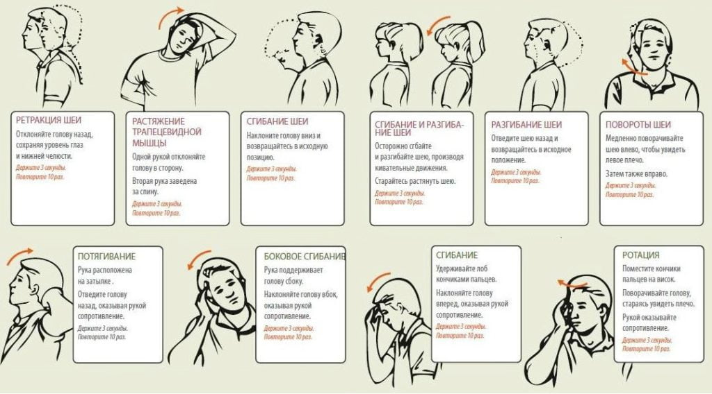

Грудной отдел позвоночника. Этот вид патологии диагностируется очень редко из-за малой подвижности грудного отдела позвоночника, отсутствия нагрузок и прочного крепления с ребрами. Если заболевание все-таки выявлено, то врач составляет комплекс упражнений для наращивания мышечного корсета всей грудной клетки, включая ребра. Во время тренировок нельзя сильно прогибаться, иначе может произойти еще большее смещение позвоночных дисков.

Упражнения рекомендуемые при грудном остеохондрозе:
- сесть на стул и медленно наклоняться из стороны в сторону, смещая торс на 20-30 см. При наклоне в правую поднимают вверх правую руку и наоборот. На завершающем этапе скрестить руки над головой и слегка ими потрясти, как бы сбрасывая напряжение. Выполнять по 20 наклонов в каждую сторону;
- лечь на спину, медленно поднимать руки вверх. Скрестить их, пытаться приподнимать верхнюю часть корпуса. Напрягаться при этом должен только плечевой пояс, а не шея. В начале тренировок достаточно делать 10 раз, а по мере укрепления мышечного корсета - 20-30 раз;
- лечь на живот, расслабиться, медленно потянуться. Без помощи рук, слегка прогнуться. При выполнении упражнения напрягаются только мышцы нижней части спины. Прогибаясь, приподнять голову и руку. Повторять 15 - 20 раз;
- встать на четвереньки, выгнуть спину на вдохе. Задержаться в такой позиции на 30 секунд. Затем выдохнуть и принять исходное положение. Сделать 20-25 подходов.
Грудной отдел позвоночника не отличается гибкостью, поэтому первые тренировки могут вызвать затруднения. Допускается возникновение дискомфортных ощущений незначительной интенсивности. В этом случае следует временно сократить количество подходов.

